**2022 공개SW 개발자 대회**

|  |  |
| --- | --- |
| **프로젝트 명** | 코드타투(CodeTattoo) |
| **팀 명** | 오라클(Oracle) |
| **참가 지원 구분** | 학생 – 자유과제(블록체인) |

|  |  |  |
| --- | --- | --- |
| **팀원** | **소속** | **역할** |
| 안 성열 | 국민대학교 소프트웨어학부 4학년 | Web Backend, Blockchain |
| 김 상윤 | 국민대학교 소프트웨어학부 4학년 | Chat, Notification |
| 김 아영 | 서강대학교 컴퓨터공학과 4학년 | Web Frontend |
| 박 민수 | 상명대학교 컴퓨터과학과 3학년 | Web Frontend |

|  |  |  |  |
| --- | --- | --- | --- |
| **수정날짜** | **수정자** | **Revision** | **항목** |
| 2022-09-09 | 안성열 | 1.0 | 목차 및 초안 |
|  |  |  |  |
|  |  |  |  |
|  |  |  |  |

# 프로젝트 개요

## 프로젝트 개발 배경

우리나라 법제는 비의료인(타투이스트)에 의한 문신(타투) 시술을 금지하고 있다. 문신 시술은 바늘 등을 이용한 피부 침습 행위로 분류되기 때문에, 의료 지식을 갖춘 전문의가 시술하지 않으면 부작용, 감염, 응급상황 등의 보건위생상 위해가 발생할 가능성이 있다.

문신 부작용에 관한 문헌을 조사해본 결과, 피시술자(고객)의 약 10%가 시술 부작용을 경험했으며, 주된 원인은 시술자(타투이스트)의 숙련도 미흡, 검증되지 않은 색소 사용, 바늘 재사용, 비위생적 환경으로 관찰되었다.

현실적으로 국내 문신 시장의 규모가 증가하는데, 문신 시술을 전문으로 하는 의료인이 극히 드물어서 대다수의 사람들이 비의료인(타투이스트)에게 문신 시술을 받고 있다. 그러나, 시술자(타투이스트)의 시술 정보를 고객이 직접 파악하기 어렵고 그 정보도 제각각 이라 고객과 시술자가 문신 부작용의 원인을 파악하기 어려운 상황이다.

본 프로젝트 에서는, 타투 시술 데이터(시술자, 피시술자, 잉크 ,바늘, 소독여부 ,주사깊이)를 의료데이터와 같은 형태로 취급하여 블록체인에 저장하는 방식으로 문제의 해결책을 제시한다. 블록체인의 특성을 이용하면 피시술자(고객)와 시술자(타투이스트)에게 정확한 정보를 전달할 수 있다.

## 프로젝트 개발 목표

1. 웹 페이지를 통해 고객에게 도안 이미지와 시술자(타투이스트)의 정보를 제공한다.
2. 블록체인에 저장된 시술 정보를 이용하여, 고객이 추가적인 문신 시술 또는 효과적인 문신 제거에 이용할 수 있도록 돕는다.
3. 웹 페이지를 통해 타투이스트에게 건강한 타투 문화를 선도할 수 있도록 환경을 제공한다.

# 시스템 구성도

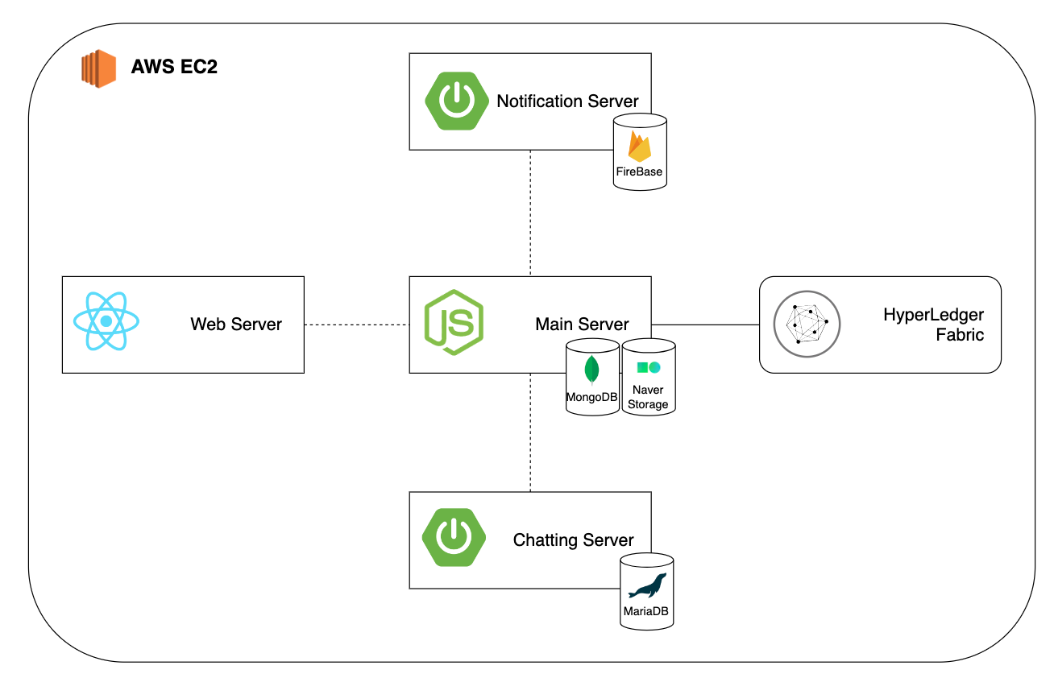

# 개발 일정

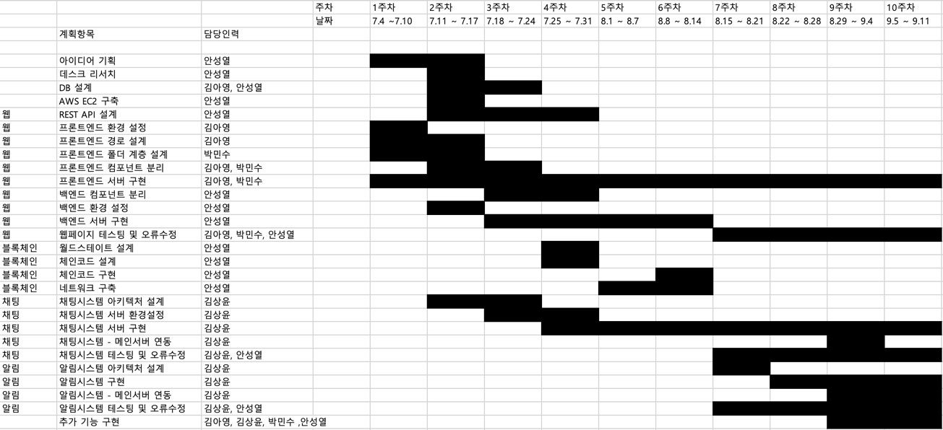

# 개발 내용

## 프론트엔드 서버

## 백엔드 메인 서버

## 채팅 서버

## 알림 서버

# 부록

## 유저 메뉴얼

## 타투이스트 메뉴얼

## 관리자 메뉴얼

## 참고 문헌